Unidad 3
Gestión del Software como Producto

Disciplina de Gestión de Configuración de Software (SCM)
La Gestión de la Configuración de Software (SCM) es una actividad sombrilla y transversal a todo el proyecto de desarrollo, cuya relevancia para el producto se extiende a lo largo de todo su ciclo de vida.
Su propósito principal es establecer y mantener la integridad de los productos de software a lo largo de su ciclo de vida útil.
- Origen y Definición Formal:
Esta disciplina tiene su origen a mediados de la década de 1950, cuando las técnicas de Gestión de la Configuración (CM), utilizadas originalmente para el control de la producción y desarrollo de hardware, comenzaron a aplicarse al software.
La definición clásica y oficial del estándar ANSI/IEEE 828 (1990) la conceptualiza como:
“Una disciplina que aplica dirección y monitoreo administrativo y técnico para: identificar y documentar las características funcionales y técnicas de los ítems de configuración, controlar los cambios de esas características, registrar y reportar los cambios y su estado de implementación y verificar la correspondencia con los requerimientos” ``.
- Conceptos Claves de la SCM:
- Ítem de Configuración de Software (SCI / IC):
Cualquier artefacto o producto de trabajo generado durante el ciclo de vida que se coloca bajo control de configuración, siendo tratado como una única entidad identificable y versionable, es decir, cada cambio relevante que sufre se registra como una nueva versión.
- Versión:
Es un estado específico e identificable de un Ítem de Configuración (SCI) en un punto determinado de su evolución.
Cada vez que un SCI se modifica de forma significativa y esa modificación se registra formalmente, se genera una nueva versión, normalmente identificada con un número o etiqueta (v1.0, v1.1, v2.0, etc.).
- Configuración del Software:
El conjunto específico de ítems de configuración con su correspondiente versión en un momento determinado del tiempo.
- Repositorio:
Es una base de datos centralizada (o conjunto de ellas) que almacena los ítems de configuración, preservando su historial de evolución (diferentes versiones), atributos, relaciones y metadatos.
Sirve como soporte clave para realizar análisis de impacto ante cambios propuestos.

- Línea Base (Baseline):
Una configuración del sistema (colección de versiones de componentes) que ha sido revisada formalmente y aprobada por un comité de cambios, y que sirve como base estable para desarrollos posteriores. No incluye todos los ítems de configuración del proyecto, ni todas las versiones de cada ítem, solo aquellas formalmente aprobadas. Da visibilidad a todos los interesados sobre el estado oficial del sistema, permite volver atrás ante problemas (rollback), y solo puede modificarse mediante un procedimiento formal de control de cambios, que es precisamente sobre lo que trabaja la gestión de configuración (SCM).
La gestión de configuración trabaja sobre los cambios en la línea base.
- Línea de Código (Codeline):
Secuencia de versiones de un componente de software y de otros ítems de los cuales este depende. Es básicamente la "historia completa" de un componente a través del tiempo, todas sus versiones, una tras otra, en orden cronológico, pero con el detalle de que no es solo la historia de ese componente aislado, sino también la historia de todo aquello de lo que depende para funcionar. Ejemplo:
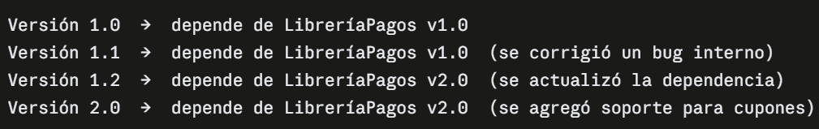
- Línea Principal (Mainline / Trunk / Master):
Es la secuencia histórica de todas las líneas base que ha tenido el proyecto, una tras otra en el tiempo. Es decir, si vas juntando cada línea base aprobada, la primera, luego la siguiente, luego la siguiente, esa cadena completa es la Línea Principal.
- Ramas (Branching):
Bifurcaciones en la línea de desarrollo que permiten a distintos programadores trabajar o experimentar de manera independiente en copias privadas sin afectar la línea principal.
- Combinación (Merging / Fusion):
Operación técnica consistente en integrar los desarrollos realizados en una rama de vuelta a la línea principal. Ante colisiones entre cambios concurrentes, se generan conflictos que deben resolverse de forma manual mediante herramientas de comparación (`diff`).
- Variante del Producto:
Una Variante de Producto es una versión del sistema que existe en paralelo con otras, no porque una haya reemplazado a la anterior en el tiempo, sino porque están pensadas para contextos, plataformas o clientes diferentes y todas coexisten al mismo tiempo, ninguna "sustituye" a la otra.
Las variantes de producto se implementan usando ramas, pero estas están destinadas a vivir para siempre por separado, porque representan productos distintos que deben seguir existiendo de forma independiente y simultánea.

Elementos e Identificación de Ítems de Configuración de Software (SCI):
- ¿Qué es un Ítem de Configuración?
Se denomina Ítem de Configuración (SCI) a todos y cada uno de los artefactos que forman parte del producto o del proyecto, que pueden sufrir cambios o necesitan ser compartidos entre los miembros del equipo, y sobre los cuales se necesita conocer su estado y evolución. Son controlados y auditados durante todo el ciclo de vida del producto para asegurar su trazabilidad, consistencia y reproducibilidad.
- Identificación Unívoca:
Cada ítem debe poseer una identificación que lo distinga de manera única mediante reglas y convenciones de nombrado bien definidas (ej. códigos numéricos o marcas de revisión), indicando su versión, proyecto y tipo de archivo.
- Categorías y Ejemplos de SCI:
La jerarquía de objetos de configuración incluye tanto entregables para el cliente como artefactos internos de gestión:
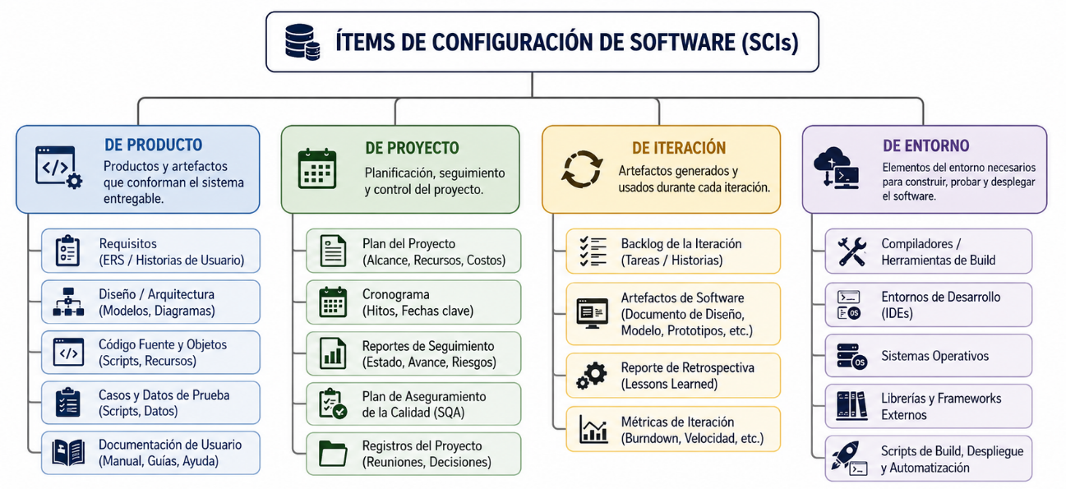

Planificación de la Gestión de Configuración de Software:
La SCM es un proceso de soporte que debe ser minuciosamente planificado al inicio de cualquier proyecto formal, adaptándose a su escala y criticidad. Los resultados de esta planeación se consolidan en el “Plan de Gestión de Configuración de Software (SCMP)”.
El SCMP es un documento "vivo" que sirve como marco de referencia para el equipo y típicamente incluye:
- Reglas de nombrado: Convenciones sintácticas para la identificación unívoca de los SCI.
- Estructura del repositorio: Diseño de la base de datos del proyecto y jerarquía de directorios.
- Herramientas SCM: Definición del software de control de versiones y entornos de construcción automatizada seleccionados.
- Roles y responsabilidades: Definición de quién se encarga de las actividades de SCM (ej. administrador de configuración, ingenieros de build) y la constitución del Comité de Control de Cambios.
- Procedimiento formal de cambios: Pasos y plantillas de formularios electrónicos (CRF) para solicitar, evaluar e implementar modificaciones.
- Esquema de auditorías y reportes: Procesos y frecuencias para evaluar físicamente la integridad del software.

Actividades Fundamentales de la Gestión de Configuración:
La disciplina de SCM comprende cinco funciones o actividades operacionales básicas estructuradas en capas:
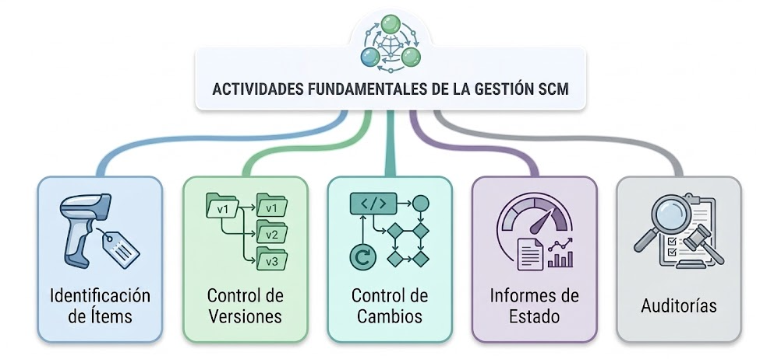
- Identificación de Ítems de Configuración:
Define la estructura del repositorio y la ubicación de cada ítem dentro de ella. Establece convenciones y reglas de nombrado para asignar un identificador único a cada ítem de configuración (incluyendo su versión). Además, establece las relaciones conceptuales entre objetos de configuración (por ejemplo, qué código fuente implementa determinado requerimiento), lo cual permite la trazabilidad a lo largo del proyecto.
- Control de Versiones (Version Control):
Es el conjunto de procedimientos y herramientas técnicas que administran las múltiples versiones que un ítem de configuración (SCI) va teniendo a lo largo de su evolución en el tiempo. Es un mecanismo técnico y constante: se usa todos los días, durante el trabajo normal de desarrollo, sin necesidad de ninguna aprobación formal ni comité.
Funciona a través de dos mecanismos esenciales:
- Control de Acceso:
Determina qué ingenieros de software tienen permiso para extraer (checkout) y modificar determinados objetos de configuración, evitando que cualquier persona altere partes del sistema sin la autoridad o responsabilidad correspondiente.
- Control de Sincronización:
Garantiza que dos desarrolladores trabajando de manera concurrente sobre un mismo componente no sobrescriban accidentalmente el trabajo del otro, resolviendo conflictos de forma controlada (por ejemplo, mediante ramas y fusiones en Git).
- Control de Cambios (Change Control):
Es un proceso procedimental y formal, diseñado para resguardar la calidad técnica del sistema y evitar el caos que causarían modificaciones descontroladas sobre ítems que ya fueron revisados y aprobados como parte de una línea base. A diferencia del Control de Versiones, no ocurre constantemente, se activa específicamente cuando alguien propone modificar algo que ya está "oficialmente cerrado". Su pieza central es el:
- Comité de Control de Cambios (CCB):
Un panel decisor compuesto por representantes de distintas áreas (análisis, diseño, desarrollo, testing y clientes), encargado de revisar formalmente cada solicitud de cambio y decidir si se aprueba o se rechaza, evaluando su impacto y costo antes de autorizar cualquier modificación.
- Proceso de Control de Cambios:
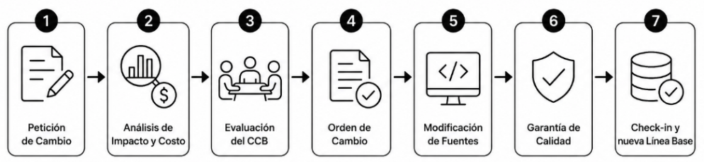
- Informes de Estado (Status Accounting):
Es el registro histórico y documental de todo lo que ocurre con los ítems de configuración a lo largo del proyecto. No decide ni ejecuta cambios (a diferencia del Control de Versiones o el Control de Cambios), solo documenta lo que ya sucedió, para que se pueda consultar después. Permite responder preguntas concretas basadas en datos reales, como:
- ¿Cuál es el estado actual de este ítem?
- ¿Qué requerimientos de cambio fueron aprobados?
- ¿Qué versión resolvió determinado defecto?
- Auditorías de Configuración:
Es una evaluación independiente de los productos de trabajo construidos (alguien distinto a quien desarrolló el software revisa que todo esté correcto). Complementa las revisiones técnicas de código, pero desde una mirada externa y más formal, enfocada en verificar que la configuración del sistema esté completa y sea consistente con lo prometido.
Las auditorías sirven a dos procesos básicos:
Validación: ¿construimos lo correcto?
Confirma que el problema fue resuelto de manera apropiada (que el usuario obtiene el producto correcto).
Verificación: ¿lo construimos bien?
confirma que el producto cumple con los objetivos preestablecidos en la línea base (que el producto fue construido correctamente).
Se materializan en dos tipos de auditoría:
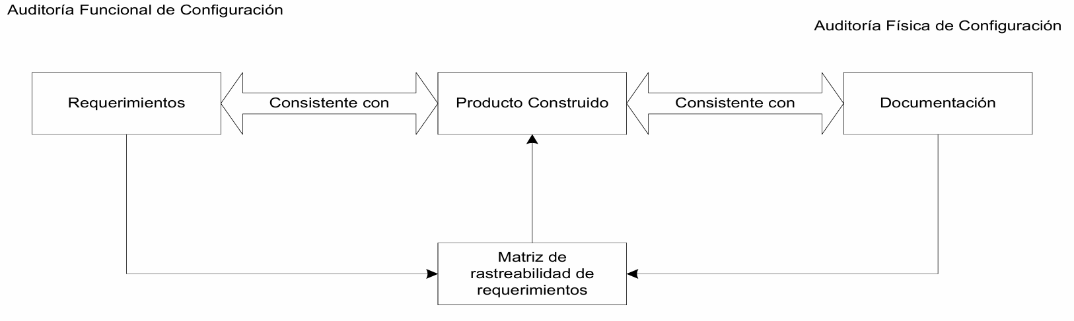
- Auditoría Física de Configuración (PCA - Physical Configuration Audit):
Asegura la integridad física del producto final, verificando que todos los ítems de configuración comprometidos (código, manuales, librerías, scripts) estén realmente presentes y completos en el paquete de liberación.
- Auditoría Funcional de Configuración (FCA - Functional Configuration Audit):
Evalúa que la funcionalidad real y el desempeño alcanzados por el software sean plenamente consistentes con las especificaciones y requerimientos formalmente documentados en las líneas base de partida, confirmando que las pruebas de aceptación hayan finalizado con éxito.

El Rol de las Líneas Base (Baselines) y su Administración:
Una línea base (baseline) actúa como un hito formal e inamovible en el transcurso del desarrollo de software.
- Características de su Gestión:
- Antes de establecer una Línea Base:
Los desarrolladores pueden modificar el código fuente de forma ágil, libre e informal para experimentar y avanzar rápidamente en su espacio de trabajo privado.
- Al marcarse una Línea Base:
El conjunto de artefactos (ICS) pasa por un control de calidad (revisiones técnicas formales de los entregables y testing) y, una vez aprobado, se congela y almacena de forma segura en la base de datos central o biblioteca del proyecto.
- Modificaciones Posteriores:
Cualquier modificación sobre un elemento de la línea base debe someterse estrictamente al proceso de control de cambios formal y contar con el visto bueno del CCB o el director de proyecto antes de poder generar una nueva revisión de la línea base.
- Tipos Comunes de Líneas Base en el Ciclo de Vida:
Dependiendo del estado de progreso del proyecto de ingeniería, se definen distintas líneas de referencia estructuradas de manera jerárquica.
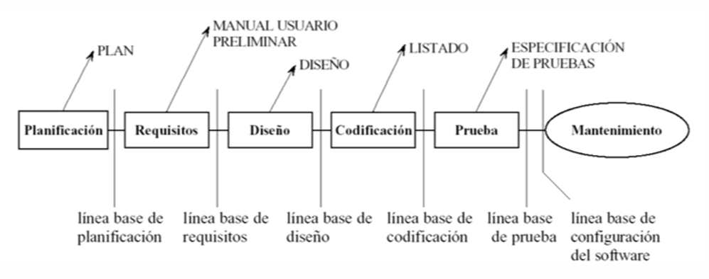
Este modelo, con sus fases largas y aprobaciones formales en cada cierre, nació pensado para procesos estructurados (como el modelo en cascada). En procesos ágiles el concepto no desaparece, pero se aplica de forma mucho más liviana e incremental: en vez de una gran línea base por fase, cada sprint o release genera una especie de línea base implícita (el conjunto de historias completadas y aceptadas).
Además de la clasificación por fase del ciclo de vida, las líneas base también pueden agruparse en dos grandes categorías según la naturaleza de su contenido, que coexisten a lo largo de todo el proyecto y deben mantenerse consistentes entre sí.
- Línea Base de Especificación:
Agrupa todo lo que es documentación conceptual: requerimientos, diseño, arquitectura y modelos del sistema. Es decir, todo aquello que describe qué debe hacer el sistema y cómo fue pensado.
Su función es dejar constancia de las decisiones y acuerdos conceptuales tomados con el cliente y con el equipo de diseño, de modo que cualquier ambigüedad sobre "qué se supone que debe hacer el sistema" quede resuelta y documentada antes de empezar a programar.
- Línea Base Operacional:
Agrupa exclusivamente el código: el software en su forma ejecutable, ya construido y en funcionamiento. Corresponde a las etapas más avanzadas del ciclo de vida (Codificación, Prueba y Producto/Configuración del Software) donde el foco ya no está en describir el sistema, sino en tener el sistema realmente corriendo y verificado.
Gestión de Configuración en Ambientes Ágiles:
En las metodologías ágiles, la SCM debe transformarse para evitar convertirse en un obstáculo burocrático. El Manifiesto Ágil dicta que los procesos de configuración deben ser simplificados e integrados orgánicamente en el trabajo técnico diario.
- Principios Clave de SCM en Agile
- Servicio al Practicante:
La SCM sirve al equipo de desarrollo facilitando la coordinación de tareas en lugar de actuar como un mecanismo de control de los desarrolladores.
- Sin Fricción y Automatizada:
Busca la transparencia máxima, eliminando la burocracia mediante la automatización extensiva de las tareas de construcción (build), pruebas y empaquetado.
- Responsabilidad de Todo el Equipo:
No recae en un especialista externo aislado, sino que cada miembro del equipo participa activamente en el mantenimiento de la consistencia de la base de código.
- Tareas Embebidas:
Las actividades de SCM se ejecutan de manera continua, integrándose dentro de las actividades requeridas para alcanzar la definición de "Hecho" (DoD) en cada Sprint.
- El Rol del CCB:
En contextos altamente dinámicos y de iteraciones cortas, el flujo pesado de un comité externo tradicional se simplifica radicalmente. El Product Owner (PO) actúa como la autoridad que prioriza de manera directa las solicitudes de cambio en el Backlog.
Los cambios que involucran mejoras técnicas internas o refactorización del código se dejan enteramente a discreción de los desarrolladores, asumiendo la propiedad colectiva del código.
- Tips y Reglas de Oro para Control de Código con Múltiples Equipos:
Cuando varios equipos ágiles colaboran sobre la misma base de código, la ramificación debe gestionarse con rigor:
- Consistencia de la Línea Principal (Trunk/Mainline):
El tronco central debe mantenerse siempre consistente. Todo código que se integre debe compilar de forma limpia y aprobar el 100% de los tests unitarios automatizados.
- Ramificar solo cuando sea estrictamente necesario:
Cada nueva rama incrementa el costo de administración técnica de fusión de código. Ante la duda, no se debe ramificar.
- Uso semántico de ramas:
Las ramificaciones deben crearse principalmente para separar ciclos de vida distintos (ej. aislar parches rápidos de producción de desarrollos de largo plazo).
- Sincronización frecuente:
Los desarrolladores en ramas deben sincronizar y descargar los cambios de la línea principal de forma diaria para evitar dolores de cabeza catastróficos en integraciones tardías.
- Etiquetado estricto:
Cada entrega formal liberada para testing o para producción debe ser marcada con un tag en el repositorio central.

Prácticas Continuas (Continuous Integration, Delivery & Deployment):
La evolución de la SCM moderna en combinación con los enfoques ágiles y DevOps dio lugar a las prácticas continuas, orientadas a automatizar todo el flujo técnico para remover errores accidentales del desarrollo de software.
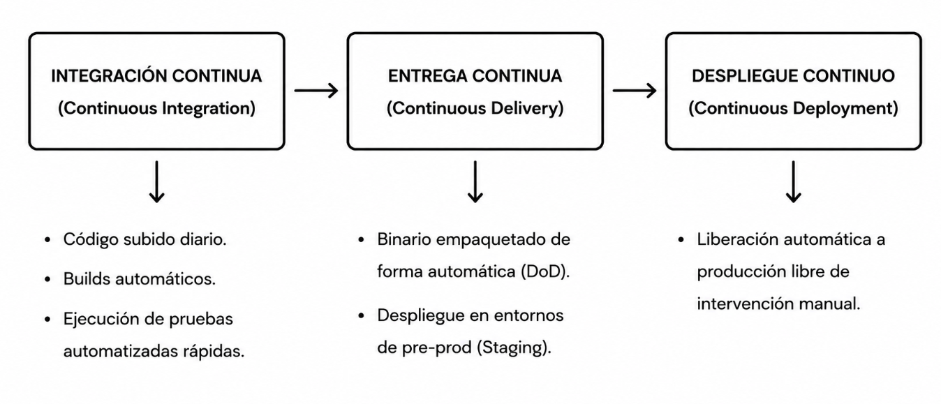
- Integración Continua (CI):
Consiste en una práctica donde los desarrolladores integran y suben de manera diaria sus modificaciones al repositorio central del proyecto. Cada commit en el sistema de control de versiones desencadena una construcción automática del software que ejecuta toda la suite de pruebas unitarias para validar los cambios inmediatamente.
El objetivo de fondo es evitar la clásica "integración del infierno": cuando varios desarrolladores trabajan por separado durante semanas y, al integrar todo junto, aparecen decenas de conflictos difíciles de resolver. CI ataca este problema integrando en pequeños incrementos constantes, para que los conflictos sean chicos y fáciles de resolver, en vez de uno gigante al final. Paso a Paso en la Vida con CI:
  - El desarrollador descarga la versión de la línea principal actual en su espacio de trabajo privado (working copy).
  - Realiza modificaciones pequeñas de funcionalidad o refactorización, y escribe sus correspondientes pruebas de software.
  - Ejecuta una construcción y prueba automáticas locales.
  - Sincroniza y descarga posibles cambios concurrentes subidos por otros desarrolladores, resolviendo conflictos localmente.
  - Sube sus cambios al repositorio central de integración, ejecutándose la construcción en el servidor de integración continua (ej. Jenkins, GitHub Actions, GitLab CI).
  - Si las pruebas de integración en el servidor fallan, "la construcción se rompe" y el equipo debe solucionar la falla de manera prioritaria. Si pasan exitosamente, el sistema queda en un estado estable y confiable, que el equipo puede formalizar como nueva línea base (de forma automática o manual, según su propia política de trabajo).
- Entrega Continua (Continuous Delivery - CD):
Automatiza todo el proceso de preparar una entrega, para que el sistema esté siempre listo para liberarse en cualquier momento, pero eso no significa que se libere automáticamente. Cada build que pasa CI se empaqueta automáticamente como un entregable, y se instala frecuentemente en entornos de prueba o preproducción, donde se hace una validación final (un humano lo pruebe antes del lanzamiento real).
- Despliegue Continuo (Continuous Deployment):
Es un paso más allá de la Entrega Continua, elimina esa aprobación humana final. Si un cambio pasa exitosamente toda la batería de pruebas automatizadas en los entornos previos, se libera automáticamente a producción, sin que nadie tenga que aprobarlo manualmente. El usuario final ve el cambio casi inmediatamente después de que el desarrollador lo subió.
Despliegue de Producto (Product Deployment): Procesos y Estrategias:
El despliegue de producto comprende todas las actividades orientadas a empaquetar, distribuir, instalar, configurar y monitorizar el software en los entornos operativos del cliente.
- Flujo de Ambientes de Despliegue:
Cuanto más cerca estás de producción, más caro y grave es un error, así que quieres detectar los problemas en las etapas más tempranas y baratas, no en la etapa final donde ya hay usuarios reales usando el sistema. En ingeniería de software profesional, un artefacto no se despliega directo desde la máquina local al servidor de producción, progresa a través de entornos simétricos:
- Entorno de Desarrollo:
Es la computadora del propio desarrollador. Ahí escribe y prueba su código de forma aislada, antes de compartirlo con nadie. Es el entorno menos parecido a producción, pero el más rápido y barato para experimentar.
- Entorno de QA / Testing:
Es un servidor compartido donde el equipo de calidad (testers) prueba el software de forma más rigurosa: revisa que no se haya roto nada que funcionaba antes (regresión), que las distintas partes trabajen bien juntas (integración), y que aguante carga de uso (volumen).
- Entorno de Preproducción (Staging):
Es una copia casi idéntica de producción, mismos servidores (en configuración), misma base de datos, misma red, mismo software instalado alrededor. La diferencia es que no lo usan clientes reales, solo se usa para hacer una última prueba antes del lanzamiento real: que el cliente (o el equipo de negocio) confirme que todo funciona como se espera (esto se llama UAT pruebas de aceptación del usuario) y que el sistema aguanta el rendimiento esperado.
- Entorno de Producción:
El entorno operativo real donde los usuarios finales hacen uso comercial diario de la aplicación.
- Estrategias Técnicas de Despliegue para Reducir Riesgo:
Existen diferentes aproximaciones de ingeniería para transferir el tráfico de usuarios del software antiguo al nuevo disminuyendo los tiempos de inactividad:
- Despliegue Blue-Green:
Se mantienen en paralelo dos entornos de producción idénticos y activos. Uno es denominado "Blue" (contiene la versión actual operativa v1) y el otro "Green" (contiene la versión nueva v2). Cuando el incremento v2 está totalmente probado y listo para liberarse en Green, el enrutador de red simplemente cambia el destino de su tráfico hacia Green. Si surge un fallo de último minuto en producción, el retorno es inmediato redirigiendo el enrutador de nuevo a Blue.
- Despliegue Canary (Canario):
Se despliega la nueva actualización (v2) de forma gradual a una pequeña fracción del tráfico total de usuarios (ej. un 5% de usuarios del sistema). Si la telemetría y el monitoreo post-despliegue no reportan anomalías de performance o errores, la versión se propaga secuencialmente al resto de la infraestructura hasta cubrir el 100% de los usuarios.

- El Plan de Release:
El despliegue de un incremento de software representa un momento de alto riesgo operativo. Para reducir desvíos, la cátedra establece que todo Plan de Release / Plan de Despliegue formal debe contemplar el siguiente checklist estructurado de control:
Componente del Plan | Descripción y Criterios de Validación
Entorno de destino | Identificación de la infraestructura destino (ej. nube, sistemas operativos de los servidores).
Tipo de despliegue | Especifica la técnica y los recursos de red requeridos.
Artefacto exacto | Identificación unívoca del software que se despliega mediante su tag de SCM y la versión previa de retorno.
Instalación y configuración | Pasos y scripts para realizar el despliegue técnico y configurar los parámetros del entorno ``.
Dependencias y prerrequisitos | Requerimientos de base de datos, middleware, hotfixes de hardware o software de terceros instalados previamente.
Horario del despliegue | Momento óptimo elegido para realizar el despliegue (ej. ventana de mantenimiento nocturna con baja concurrencia) y su justificación.
Forma de despliegue (Estrategia) | Técnica concreta seleccionada para reducir el riesgo en la transición de tráfico ``.
Monitoreo y pruebas post-despliegue | Validaciones de humo y pruebas de humo mínimas post-instalación para confirmar que la aplicación opera con éxito en producción.
Comunicación y aprobaciones | Lista de personas a quienes se notifica antes y después del despliegue, y responsables que aprueban formalmente el release.
Plan de rollback / Contingencia | Pasos claros y detallados para realizar una vuelta atrás exitosa hacia la última versión operativa si la instalación falla en producción.

